Actividad 2 – Daniel Camandulle.

- ¿Que es un usuario root en Linux?
En sistemas operativos del tipo Unix, el superusuario o root es el nombre convencional de la cuenta de usuario que posee todos los derechos en todos los modos (monousuario o multiusuario). Normalmente es la cuenta de administrador. El usuario root puede hacer muchas cosas que un usuario común no puede, tales como cambiar el dueño o permisos de archivos y enlazar a puertos de numeración pequeña. No es recomendable utilizar el superusuario root para una simple sesión de uso habitual, ya que pone en riesgo el sistema al garantizar acceso privilegiado a cada programa en ejecución. Es preferible utilizar una cuenta de usuario normal y utilizar el comando su para acceder a los privilegios de Root en caso de ser necesario.
- ¿Por qué ubuntu no me deja establecer la contraseña durante la instalación?
- ¿Cuáles son los procesos típicos de Linux?
- ¿Cómo identificarlos?.
Con el comando top podemos ver los procesos que se están ejecutando:
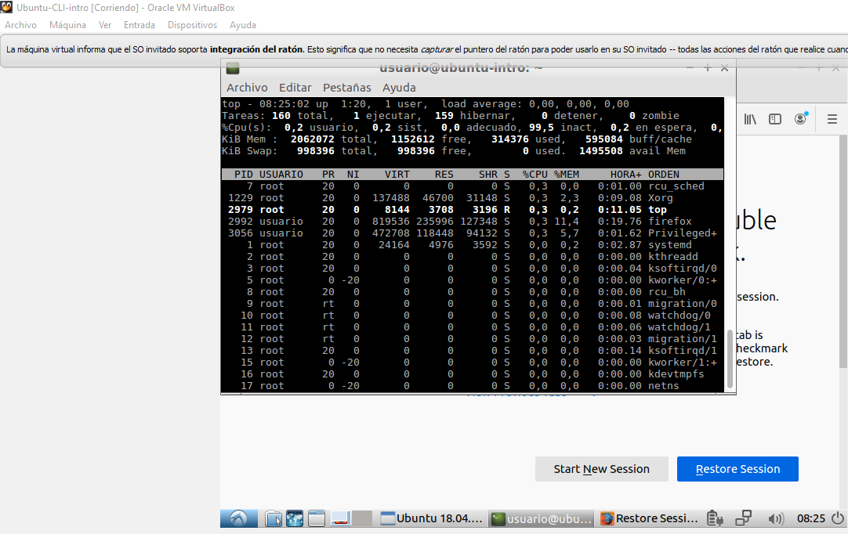

- Investigar y establecer una contraseña para el usuario root.
Para establecer una contraseña para el usuario root debemos utilizar el comando “sudo passwd roo” y colocar nuestra contraseña.
- Subir el documento de manera individual en la mochila.

Tarea opcional:

Instalar cowsay:
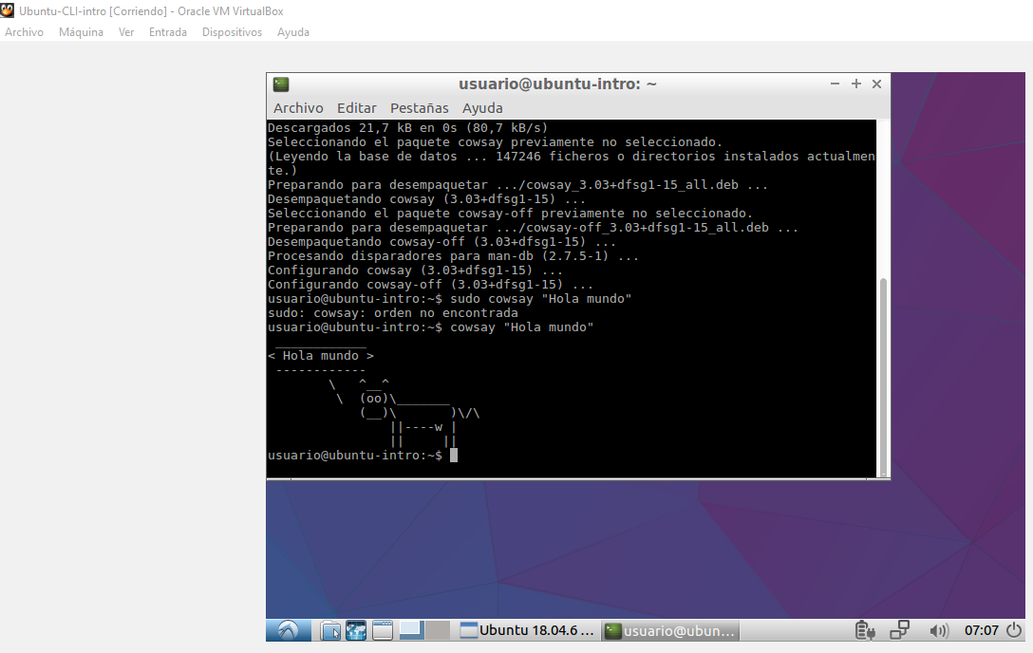

fortune | cowsay:
